Конспект НОД по познавательно-речевому развитию в старшей группе«Марсик» в гостях у ребят»

Цель: Закрепление знаний детей о ПДД через игровую деятельность, художественное слово, формирования коммуникативных навыков
Задачи:
1. Продолжать знакомить детей с правилами дорожного движения, назначением и сигналами светофора, с дорожными знаками. Учить изготовлению макета для игрового моделирования.
2. Обогащать и активизировать словарь детей. Развивать связную, монологическую и диалогическую речь.
3. Воспитывать нравственные и коммуникативные качества личности, умение сотрудничать со сверстниками и взрослыми.
Интеграция образовательных областей:социально-коммуникативное развитие; физическое развитие; художественно - эстетическое развитие.
Словарная работа: правила дорожного движения, дорожные знаки, пешеход, транспорт, светофор, пешеходный переход.
Оборудование: ИКТ, конверты с разрезными дорожными знаками, материал для конструирования макета (мелкий строительный материал, детали с изображением дороги и пешеходного перехода, дорожные знаки, мелкие игрушки, машинки.
Ход НОД.
Слайд 1.
- Ребята, я слышу какой-то необычный звук. А вы? Интересно, что же это может быть? (высказывания детей)
(Появление Марсика)
-Смотрите, кто это? Как вы думаете?
- Правильно, это инопланетянин «Марсик». Он очень огорчён и напуган.
(Появление тарелки)
-«Марсик»прилетел на землю на летающей тарелке.
Слайд 2
-Но увидев нашу красивую землю, большой город, он решил выйти полюбоваться красотой, которая его окружала. «Марсик» гулял по огромному городу и заблудился.
Слайд 3
-Теперь он просить у нас помощи и передал нам вот это послание. Прочитаем?
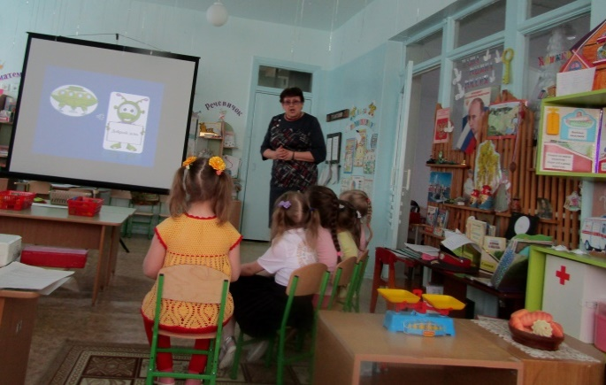
- Попав в большой и шумный город,
Я растерялся и пропал.
Не зная знаков светофора,
Чуть под машину не попал!
Ребята, вы мне помогите,
И, если можно, расскажите,
Как дорогу мне найти к моей летающей тарелки?
- Ребята, поможем Марсику. (ответы детей) Но для этого мы должны будем отправиться в путь по улицам города, а по пути выполнить разные задания по правилам дорожного движения.

Слайд 4
- Ребята, аотправимся в путь мы вот на этом автомобиле. Усаживайтесь поудобнее.
Динамическая пауза. (сидя на стульчиках)
- Едем, едем на машине,
нажимаем на педаль.
Газ включаем, выключаем,
смотрим пристально мы вдаль.
Дворники счищают капли:
Вправо-влево – чистота.
Волосы ерошит ветер.
Мы шофёры, хоть куда.(выполняются иммитационныедвижения)
- Вот мы и доехали до первой остановки.
Слайд 5
Она называется «Театральная».
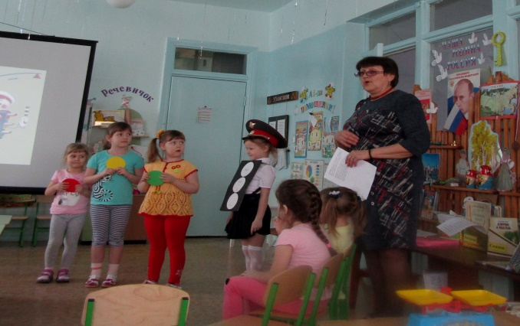
Посмотрите, ребята на экран, Марсик увидел светофор и не может понять для чего он здесь стоит. Я думаю, что ему нужно рассказать сказку «Заветные огоньки». Сейчас дети (имена) помогут мне рассказать её.
(Разыгрывается сценка «Сказка о заветных огоньках»)

Воспитатель: В одном прекрасном старом городе повстречались на перекрестке три огонька: Красный, Желтый и Зеленый. Завязался между ними спор о том, какой из огоньков самый важный.

Красный огонек: Я, красный, самый важный – цвет костра, пожара. Как меня увидят люди – знают, что впереди тревога, опасность.

Желтый огонек: Нет, я, желтый цвет, важнее. Мой цвет – цвет солнца. А оно может быть и другом, и врагом. Поэтому я предупреждаю: Будь осторожен! Внимание! Не торопись!

Зеленый огонек: Друзья огоньки, прекратите спорить! Это я – самый важный цвет – цвет травы, леса, листьев. Я напоминаю всем о безопасности и спокойствии.

Воспитатель: Так и продолжался бы на перекрестке города спор заветных огоньков, если бы не вмешался одинокий герой светофор. У него имелись три глаза, но они не имели цвета. Вот что он сказал:

Светофор: Друзья, не надо спорить! Каждый из вас – очень яркий цвет, и каждый очень важный. Давайте дружить! Мы всегда будем вместе помогать всем людям на улицах города.

Воспитатель Заветные огоньки очень обрадовались и стали дружить с светофором. (ребята подходят к светофору и прикрепляют свои огоньки на нужное место)
- И с тех пор на перекрестках больших городов и посёлков управляют машинами и пешеходами друзья-огоньки и друг светофор!

Воспитатель: Ребята, как вы думаете, понял Марсик, для чего на улицах нужен светофор?

Дети: да, чтобы не было аварий и т.д.
- Ну что ж, справились с заданием! Поехали дальше?
Динамическая пауза.(встают друг за другом)
- Качу, качу во весь опор.
Я сам - шофёр,
Я сам – мотор.
Нажимаю на педаль,
И машина мчится вдаль. (выполняются имитационные движения)
Слайд:6.
- Мы доехали до следующей остановки. Остановка называется «Загадкино».
- Нам нужно отгадать загадки и не простые, а про правила дорожного движения?
Слайд 7
-Посмотрите, ребята на экране разные картинки. Давайте назовём их. (пешеходный переход, дорожные знаки, светофор, автомобиль, регулировщик, велосипед, пешеход). Про эти картинки будут и загадки. Если ответ правильный, на экране появится звёздочка.
Загадки:
1. Ясным утром вдоль дороги
На траве блестит роса,
Крутят ноги вдоль дороги
два весёлых колеса.
У загадки есть ответ:
Это мой…. / велосипед/
2. На обочине стоят,
молча с нами говорят.
Всем готовы помогать,
главное – их понимать. / дорожные знаки/
3.Никогда я не сплю,
на дорогу смотрю.
Подскажу, когда стоять,
когда движенье начинать./ светофор/
4.Не летит, не жужжит,
Жук по улице бежит.
И горят у жука
два блестящих огонька./ автомобиль/

5. Командуя жезлом, он всех направляет,
И всем перекрёстком один управляет.
Он, словно волшебник, машин дрессировщик,
А имя ему …. / регулировщик/
6.Две дороги долго шли
И друг к дружке подошли.
Ссориться не стали,
пересеклись и дальше побежали./ перекрёсток/
7.Не торопится, идёт
По тропинке пешеходной,
не широкой, но свободной.
Кто же это? …. /пешеход/

8.Под ногами у Серёжки
Полосатая дорожка.
Смело он по ней идёт,
А за ним и весь народ./ «зебра»/
- «Марсик» доволен. Поехали дальше?
Динамическая пауза. (пальчиковая гимнастика)
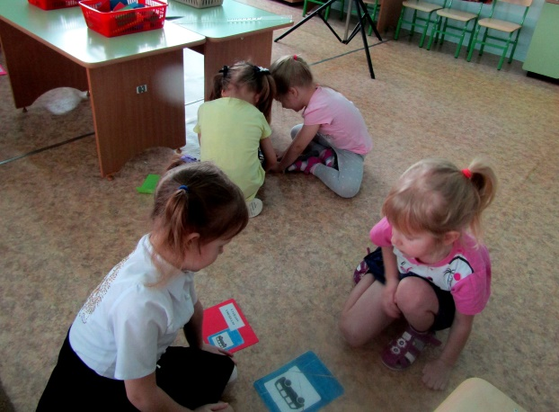
- Би-би-би, гудит машина.
Тук-тук-тук, мотор стучит.
«Едем, едем, едем, едем» -
он так громко говорит.
(выполняются имитационные движения)
Слайд 8.
- Мы доехали до следующей остановки«Поиграй-ка».
Игра «Человек к человеку» по окончании игры каждой паре предложить выбрать любой конверт, который понравится. В нём разрезная картинка дорожного знака. Нужно собрать картинку и назвать дорожный знак (дети выполняют задание, помогают друг другу в случае необходимости).
- Молодцы, ребята! Постарались! Едем дальше?
Динамическая пауза. (идут друг за другом)
- Шины трутся об дорогу,
Шу-шу-шу – они шуршат.
Быстро катятся колёса,
Тра-та-та – вперёд спешат.(выполняются имитационные движения).
Слайд 9.
- Следующая остановка «Строительная».
«Марсик» даёт нам задание построить на столе макетперекрёстка из деталей. Что такое перекрёсток? (ответы детей)Подойдите к столу.Посмотрите на детали и подумайте, какая у вас будет улица, какие дома расположатся на улице, какие знаки будут стоять на вашем перекрёстке.
- Ребята, скажите, как нужно работать в команде? (ответы детей)
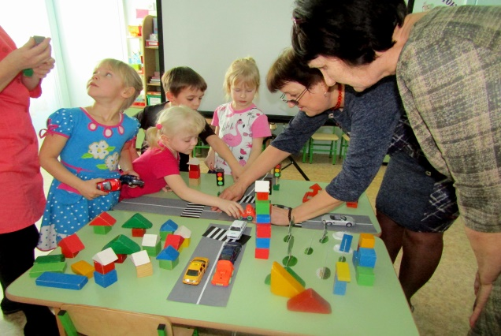
Слайд 10.
- Молодцы, ребята! Наш путь закончился, вот и летающая тарелка Марсика.
Слайд 11.
Он нас встречает радостный и довольный. Мы выполнили все задания и помогли ему.Я думаю, он теперь больше не будет бояться прилетать к нам на Землю, потому что знает правила дорожного движения.«Марсик» говорит нам до свидания и улетает на свою планету.
Рефлексия: Что было трудно? Какое задание для вас было самым интересным? Нравится ли вам помогать попавшим в беду? (ответы детей) .

